|  |  |  |  |  |
| --- | --- | --- | --- | --- |
| **파스-타 기반 ( 서비스 개발 · 아이디어 ) 공모전 출품작 설명서** | | | | |
| 팀명 | 밥딜리버리 | | 생년월일 | 920203 |
| 대표참가자명 | 강태천 | | 전화번호 | 010-4577-2431 |
| 소속 | - | | 이메일 | kstkcy@gmail.com |
| 팀원명 | 생년월일 | 전화번호 | 소 속 | 이메일 |
| 김가연 | 931220 | 010-9091-9732 | - | pingu139k@gmail.com |
| 백동열 | 940427 | 010-7644-1707 | - | piece1707@gmail.com |
|  |  |  |  |  |
|  |  |  |  |  |
| 작품명 | 코로나로 인해 피해를 입은 소상공인, 결식아동을 위한 지자체 연계 급식 배달 플랫폼 제공 | | | |
| 작품 요약 | 목적:   * 코로나로 인해 생긴 결식아동들의 돌봄사각지대를 없애는 동시에 피해를 입은 소상공인들의 복지를 위해 지자체, 소상공인, 학생 연계 플랫폼을 제공한다. * 소상공인에게 금전적인 지원을 하는 대신, 영업을 지속할 수 있는 환경을 조성한다.   개요:   * 각 지방자치단체는 매월 시스템을 통해 미리 할당된 수만큼의 도시락을 제작하고 배달할 업체와 학생들의 신청을 받아 선발, 배정한다. * 선정된 업체와 배달원은 각각 도시락을 제작하고 배달한다.     그림 1: 시스템 개요  기대효과:   * 소상공인:   + 영업 유지 지원 (단발성 지원 🡪 지속적 복지)   + 유사 상황 시 대응할 수 있는 여건 마련 * 결식아동:   + 복지사각지대 해소   + 전염병 예방을 위한 비대면 급식의 지속적인 제공 가능 | | | |

□ 목 차

요약 ……………………………………………………………………………………….…… 1p

목적 ……………………………………………………………………………………………. 3p

시스템 개요 ………………………………………………………………………………. 6p

개발 환경 …………………………………………………………………………………… 8p

제안하는 시스템 – 상세 …………………………………………………………… 9p

데이터베이스 …………………………………………………………………………… 23p

기대효과 ………………………………………………………………………………..… 28p

참고자료, 출처 ………………………………………………………………………… 29p

|  |  |
| --- | --- |
| **작품명** | 코로나로 인해 피해를 입은 소상공인, 결식아동을 위한 지자체 연계 급식 배달 플랫폼 제공 |

□ 목 적

* 목적: 본 서비스는 코로나19 바이러스로 인해 피해를 입어 생계가 어려운 소상공인과 결식아동에 대한 지자체의 복지 증진을 돕기 위해 개발되었다.
* 목표: 지자체와 소상공인, 학생들은 본 서비스를 통해 아래와 같은 활동을 할 수 있다.
  + 지자체: 업체, 배달원 모집 및 관리
  + 소상공인: 매월 각 날짜에 음식 납품 신청, 납품 인증, 계약 체결
  + 학생: 매월 각 날짜에 배달원 등록 신청, 배달 인증
* 추진배경:
  + 코로나로 인해 생존권이 침해된 결식아동
    - 코로나 확산 방지를 위해 많은 학교가 등교일을 미루거나 온라인 개강을 시행함에 따라 학생들은 학교보다 집에 머무는 기간이 길어졌고, 결식 아동들에 대한 급식 공백은 불가피해진 상황이다.
    - 코로나19 사태가 장기화됨에 따라 ‘돌봄 사각지대’가 커져 결식아동이 증가하고 있다. 보건복지부에 따르면 2020년 8월까지 집계된 전국 결식아동 수는 29만9506명으로, 2019년 1년간 집계된 33만14명의 90%에 이른다.[1]
    - 부모가 코로나로 인해 실직하여 일자리를 찾아 집을 비우는 시간이 길어지면서 자녀들은 낮은 영양의 식사를 하게 된다. 아동들은 아동급식카드 사용 한도 내에서 인스턴트 식품을 사서 먹는 경우가 많다.
  + 가게 유지가 어려워진 소상공인
    - 2020년 3월 기준 2019년 동월 대비 매출이 30%이상 감소한 곳은 96%에 달하며, 80% 이상 감소한 곳도 50%를 넘는다(그림 2 참조).[2]
    - 8~9월 발생한 2차확산은 1차확산기(2월2주차~3월3주차)에 비해 수도권에 더 큰 피해를 입혔다. 1차확산기 수도권 소상공인 매출액은 전년동기 25.2% 감소한 반면, 2차 재확산기(8월 1주차~9월 1주차)에는 31% 감소했다(그림 3 참조).[3]

.

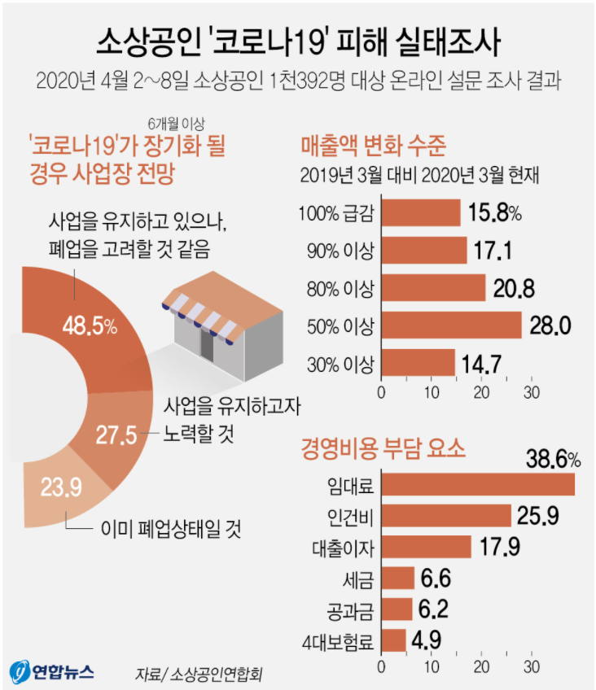

그림 2: 코로나로 인한 소상공인 피해현황

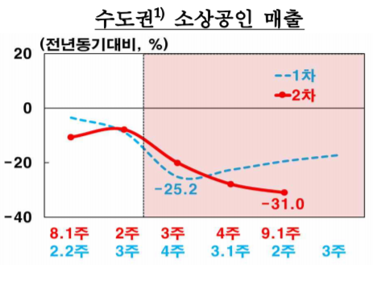

그림 3: 1, 2차 확산기 수도권 소상공인 매출비교 (출처: 한국은행)

* + 증가하는 비대면 외식
    - 코로나 확산에 대한 두려움으로 사람들은 직접 음식점에 가서 식사를 하는 것이 아닌 배달, 포장과 같은 비대면 외식을 선호하고 있다(그림 4 참조).
    - 소상공인은 배달할 수 있는 환경을 갖추는 등 이에 따른 대응이 필요하고, 결식아동에 대한 급식 역시 도시락 배달 등 비대면으로 제공되어야 할 필요가 있다.

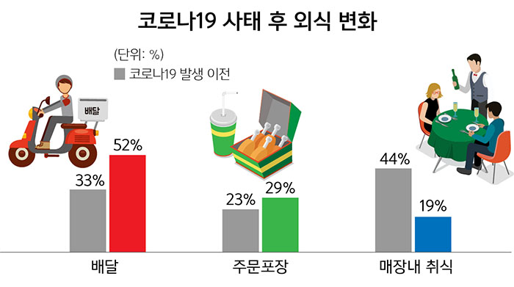

그림 4 코로나 사태 이후 외식 변화[4]

* + 코로나 관련 정부 정책
    - 사회적 거리두기
      * 효과적인 전염병 예방을 위해서는 사람들이 밀집하는 장소를 피하고 지역, 장소 이동을 최소한으로 하는 사회적 거리두기를 실천하는 것이 핵심이며, 정부에서는 각 단계에 따른 조치를 취하고 있다.
      * 결식아동들이 주로 이용하는 일반음식점, 단체급식소 등은 다양한 사람들 오가고, 같은 장소에서 다수의 인원이 동시에 식사를 하는 환경으로, 전염병 감염에 다소 취약한 환경이다.
      * 정부 조치 등으로 음식점과 단체급식소를 이용하지 못하는 경우에 발생하는 결식아동들의 급식 공백을 해소해야 한다.

□ 시스템 개요

* 결식아동 급식 제공자로서의 소상공인
  + 2020년도 결식아동 급식 업무 표준매뉴얼[5]에 따르면, 2020년 현재 아동 급식 지원체계는 그림 5와 같다. 본 프로젝트에서는 그림 4의 급식전달 체계 내 지역내 전달 역할을 수행하는 일원으로 소상공인을 추가하여 운용할 수 있는 플랫폼을 제공한다.

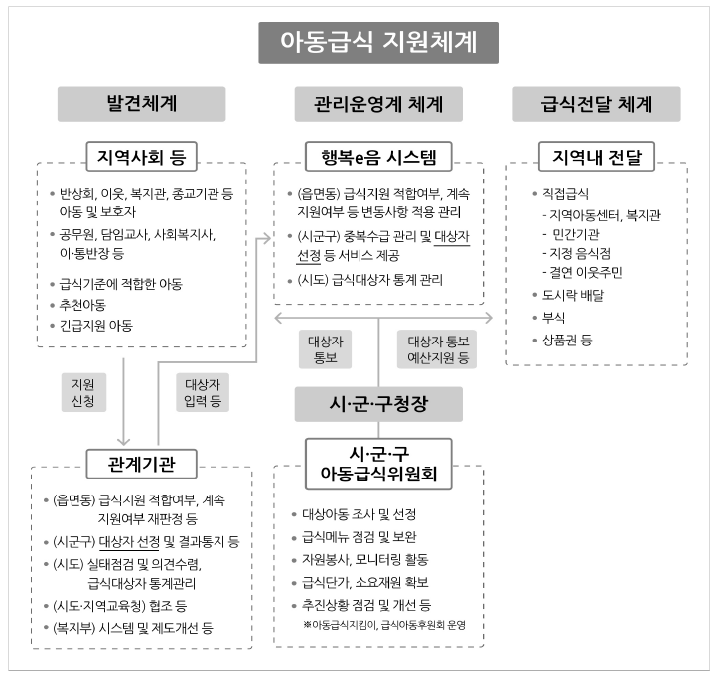

그림 5 아동 급식 지원 체계

* 본 시스템을 통한 소상공인, 지자체, 학생 연계 도시락 배달은 아래와 같이 이루어진다 (그림 6 참조).
  + 매달 정해진 주차에 업체, 배달원 모집 공고 게시
  + 업체 신청, 선정 및 결식아동 할당
  + 배달원 신청 및 배정
  + 정해진 날짜, 수량에 맞춰 도시락 제작
    - 납품 인증
    - 배달원 확인
  + 배달원: 배달장소 확인 후 도시락 전달
    - 배달 인증

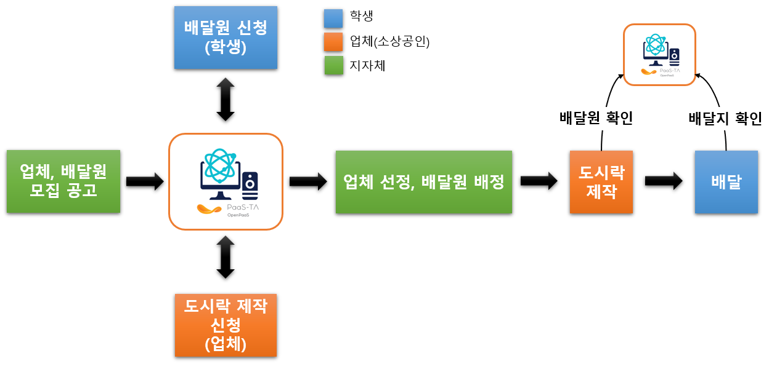

그림 6 도시락 배달 연계 플랫폼을 통한 배달 과정

□ 개발 환경

* 개발환경

|  |  |
| --- | --- |
| 운영체제 | Windows 10 |
| 개발 도구 | Notepad++, Brackets |
| 유저 인터페이스 | HTML, CSS |
| 서버 | NodeJS |
| 데이터베이스 | MySQL, MySQL Workbench |
| 협업 Tool | Git, Github |
| 기타 라이브러리 | bcrypt-nodejs: 0.0.3, body-parser: 1.19.0, connect: 3.7.0,  cookie-parser: 1.4.5, cors: 2.8.5, ejs: 3.1.5, express: 4.17.1,  express-error-handler: 1.1.0, express-session: 1.17.1, fs: 0.0.1-security,  http: 0.0.1-security, mongoose: 5.10.11, morgan: 1.10.0, multer: 1.4.2, mysql: 2.18.1, path: 0.12.7, socket.io: 3.0.0 |

표 1 개발환경, 사용한 라이브러리

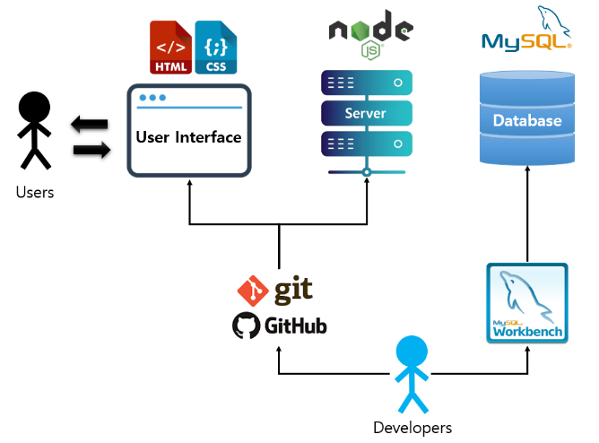

그림 7 개발 구조

□ 제안하는 시스템 – 상세

* 본 항목에서는 시스템의 기능별 구조와 동작 과정을 기술한다.
  + 유저 별 기능
    - **공통**
      1. **회원가입**

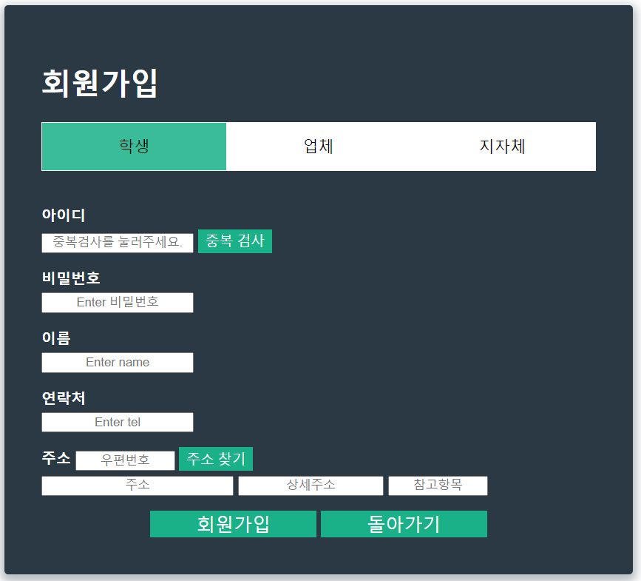

* + - 1. **로그인**

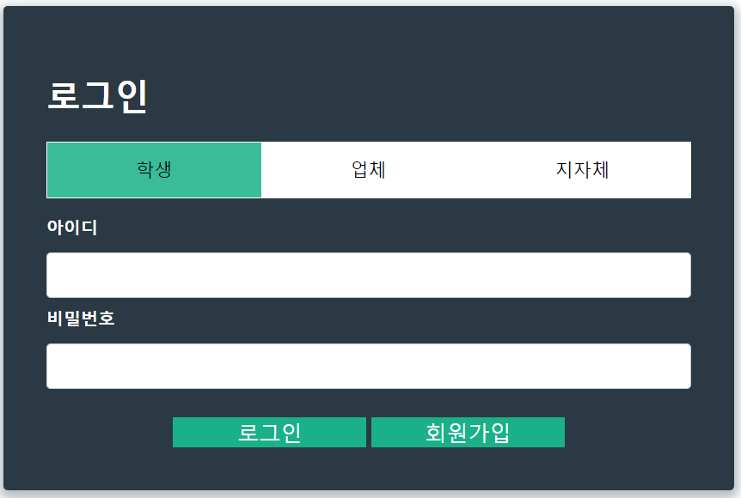

* + - 1. **메인 페이지 (지자체)**

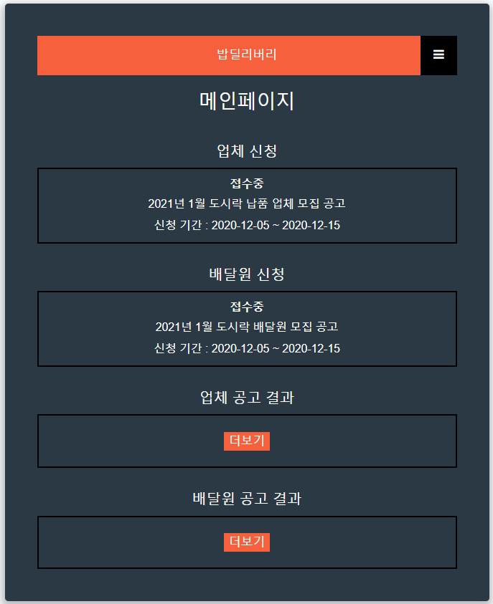

* + - 1. **정보 수정 (지자체)**

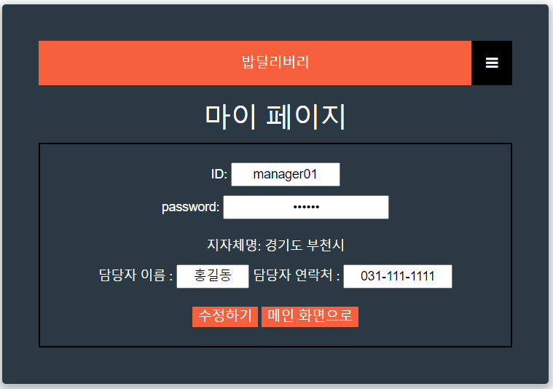

* + - **학생 (배달원)**
* 제공 기능:
  + 배달원 신청, 신청내역 조회, 배달 내역 조회, 배달지 확인, 배달 인증, 내 정보 수정

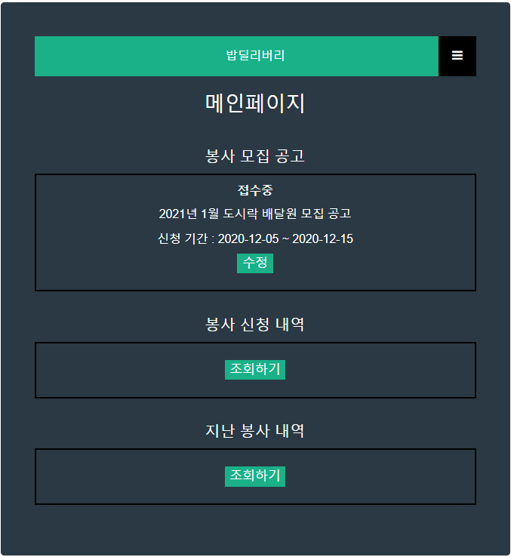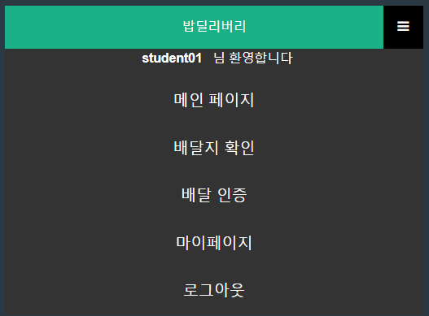

* + - 1. **배달장소 (동 단위) 설정**

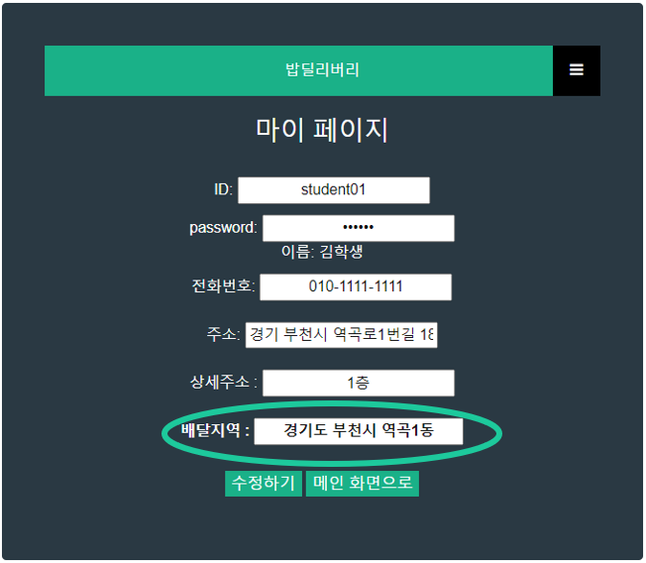

* 메뉴 🡪 마이페이지에서 배달지역 수정 후 수정하기 버튼 클릭
  + - 1. **배달원 신청, 신청날짜 수정**

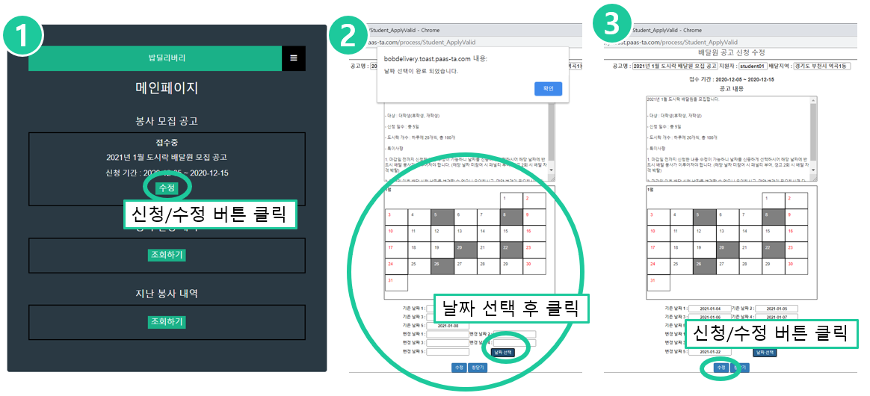

* 1. 메인페이지에서 봉사 신청 버튼을 클릭한다. (신청 후 수정 버튼으로 바뀜)
* 2. 봉사를 원하는 날짜를 선택하고 날짜선택버튼을 클릭한다. (5 개 선택 필수)
* 3. 선택한 날짜를 확인하고 신청버튼을 클릭한다.
  + - 1. **신청내역 조회(지난 달)**

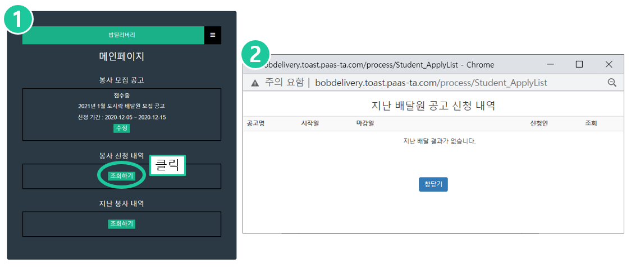

* 1. 메인페이지에서 봉사 신청 내역 조회하기 버튼을 클릭한다.
* 2. 지난 공고에 대한 신청 내역이 출력된다.
  + - 1. **배달지 확인**

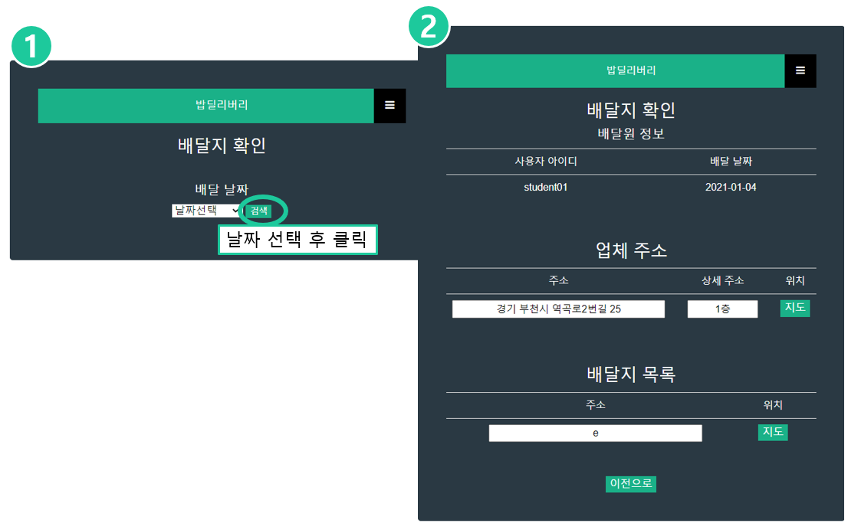

* 1. 메뉴 🡪 배달지 확인에서 배달 날짜를 선택하고 검색 버튼을 클릭한다.
* 2. 업체의 주소와 배달지의 주소를 확인한다. (지도 확인 가능)
  + - 1. **배달 인증**

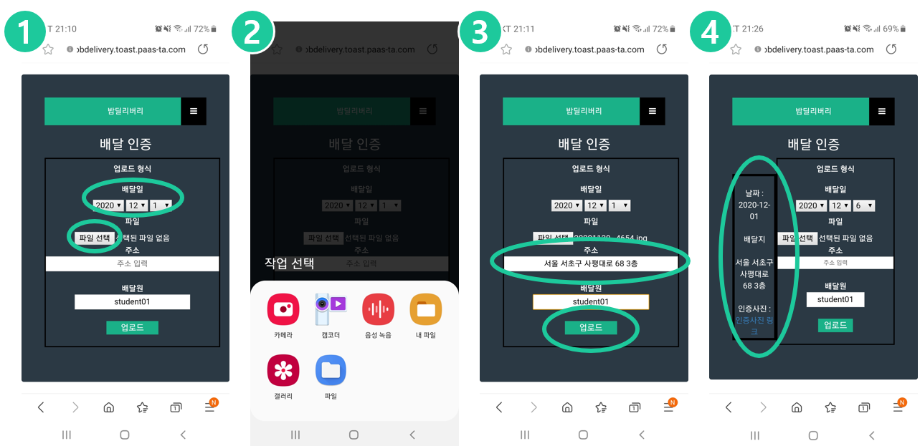

* 1. 메뉴 🡪 배달 인증에서 배달을 인증할 날짜를 선택하고 파일 선택 버튼을 클릭한다.
* 2. 업로드할 사진을 선택한다.
* 3. 주소를 입력하고 업로드 버튼을 클릭한다.
* 4. 인증한 날짜와 주소, 인증 사진의 링크가 출력된다.
  + - 1. **배달내역 조회**

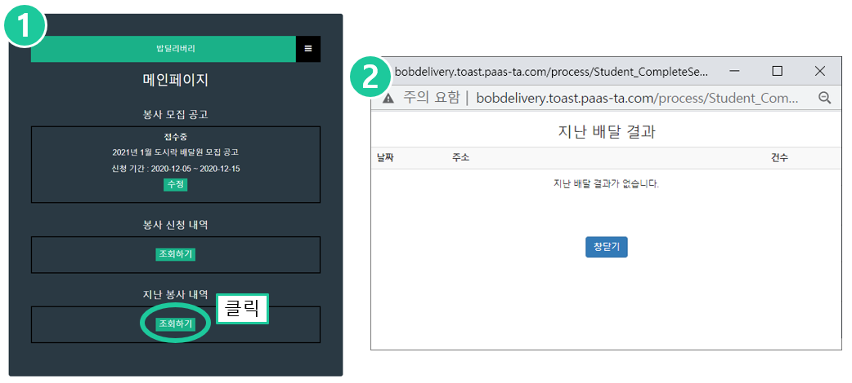

* 1. 메인페이지에서 지난 봉사 내역 조회하기 버튼을 클릭한다.
* 2. 지난 배달 내역이 출력된다.
  + - **업체 (소상공인)**
* 제공 기능
  + 납품 신청, 신청내역 조회, 계약정보 조회, 납품내역 조회, 배달원 확인, 납품 인증, 내 정보 수정

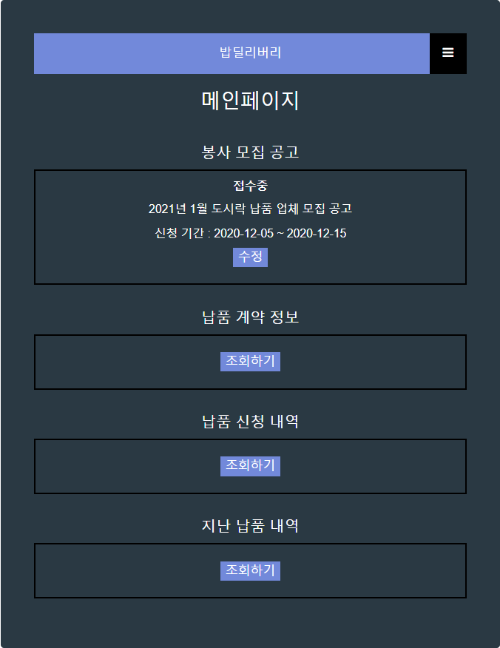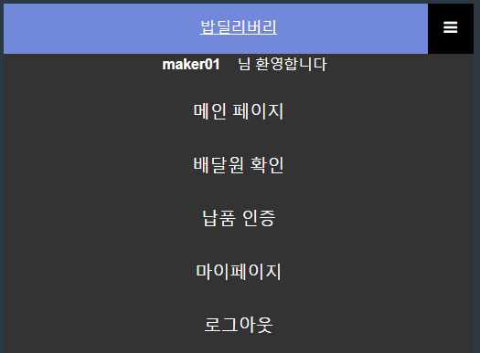

* + - 1. **도시락 제작, 납품 신청**

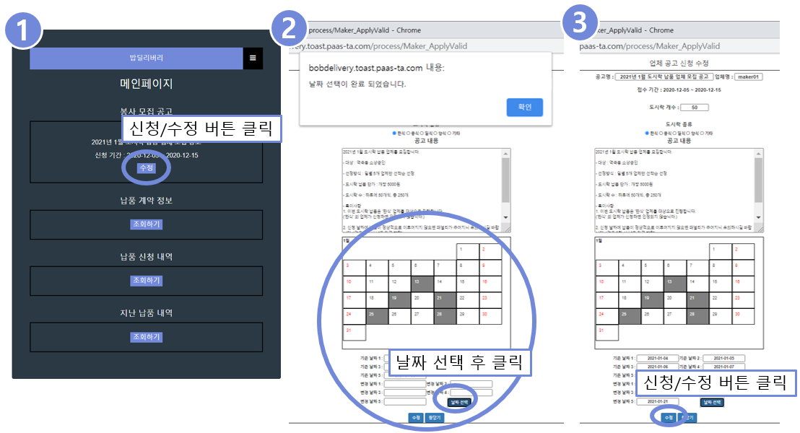

* 1. 메인페이지에서 납품 신청 버튼을 클릭한다. (신청 후 수정 버튼으로 바뀜)
* 2. 납품 원하는 날짜를 선택하고 날짜선택버튼을 클릭한다. (5 개 선택 필수)
* 3. 선택한 날짜를 확인하고 신청버튼을 클릭한다.
  + - 1. **신청내역 조회**

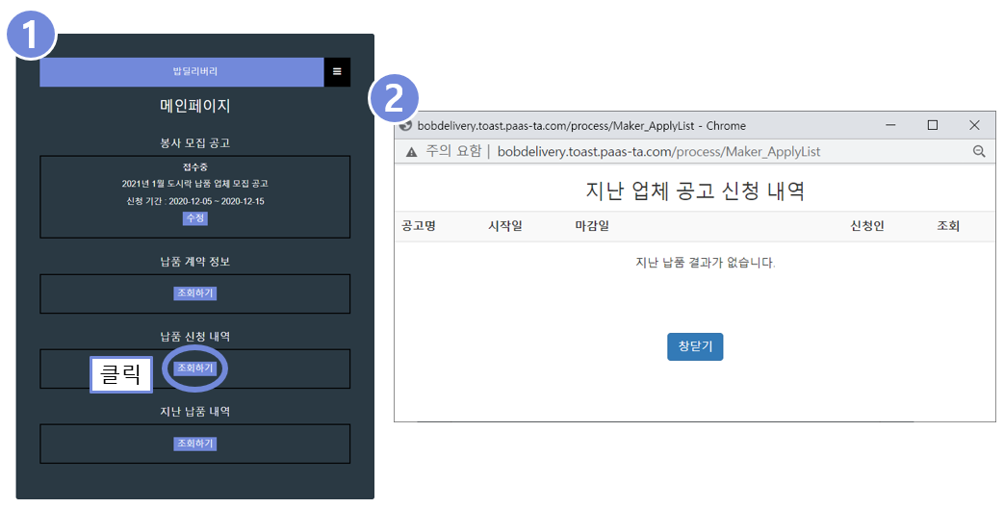

* 1. 메인페이지에서 납품 신청 내역 조회하기 버튼을 클릭한다.
* 2. 지난 납품 신청 내역이 출력된다.
  + - 1. **납품내역 조회**

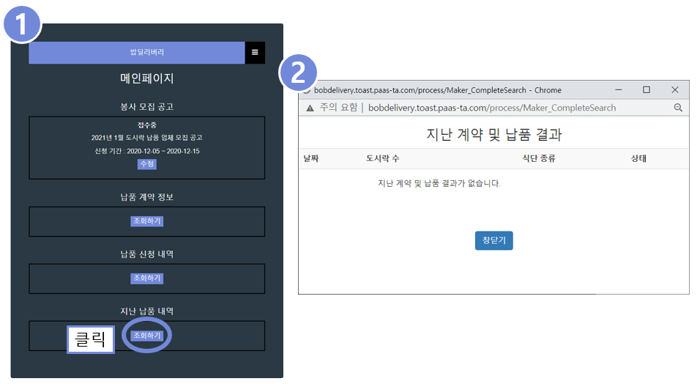

* 1. 메인페이지에서 지난 납품 내역 조회하기 버튼을 클릭한다.
* 2. 지난 납품 내역이 출력된다.
  + - 1. **납품 계약정보 확인**

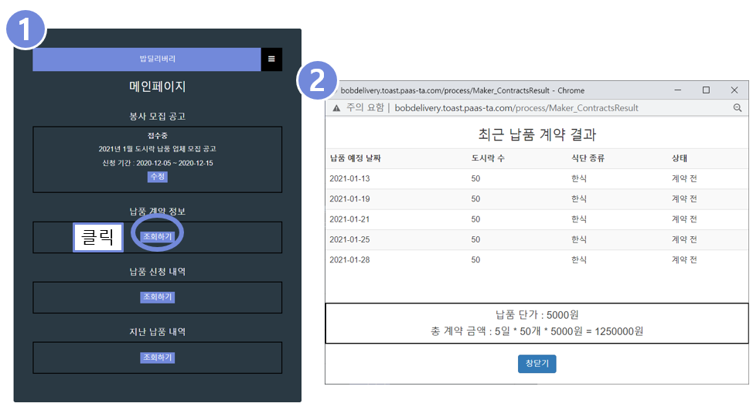

* 1. 메인페이지에서 지난 납품 계약 정보 조회하기 버튼을 클릭한다.
* 2. 납품 계약 결과가 출력된다.
  + - 1. **배달원 확인**

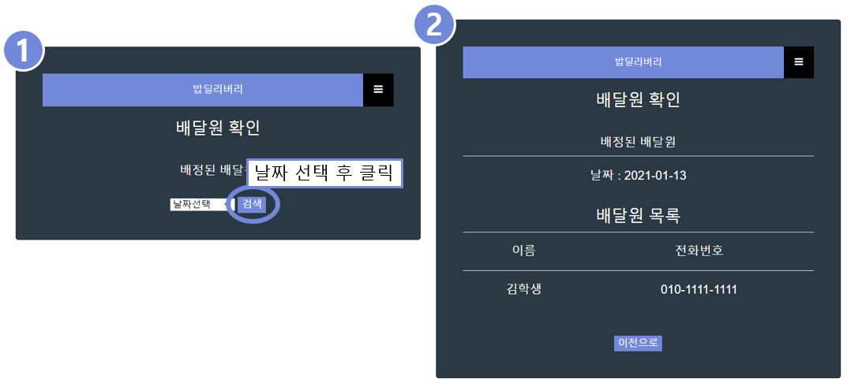

* 1. 메뉴 🡪 배달원 확인에서 날짜 선택 후 검색 버튼을 클릭한다.
* 2. 배달원의 이름과 연락처를 확인한다.
  + - 1. **납품 인증**

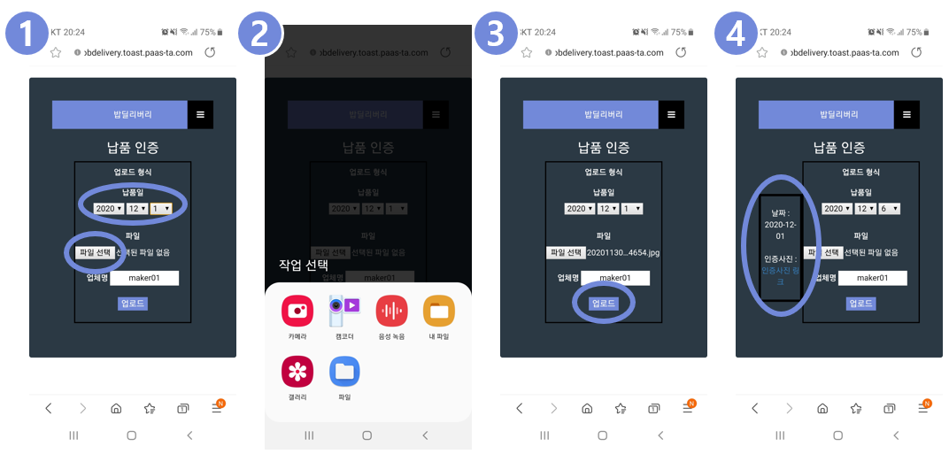

* 1. 메뉴 🡪 납품 인증에서 납품을 인증할 날짜를 선택하고 파일 선택 버튼을 클릭한다.
* 2. 업로드할 사진을 선택한다.
* 3, 4. 업로드 버튼을 클릭하면 인증한 날짜와 인증 사진의 링크가 출력된다.
  + - **지자체**
* 제공 기능:
  + 업체, 배달원 모집공고 작성, 신청결과 확인, 배달원 배정, 배달 인증 확인, 업체 계약 관리, 결식아동 관리, 결식아동 급식일 배정, 업체, 배달원 목록 확인

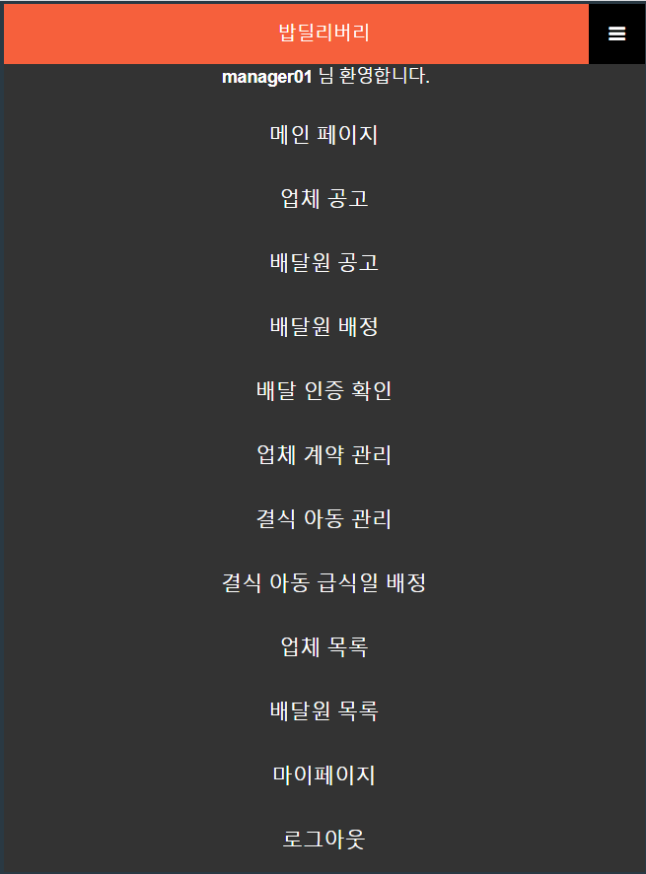

* + - 1. **업체, 배달원 모집공고 작성**

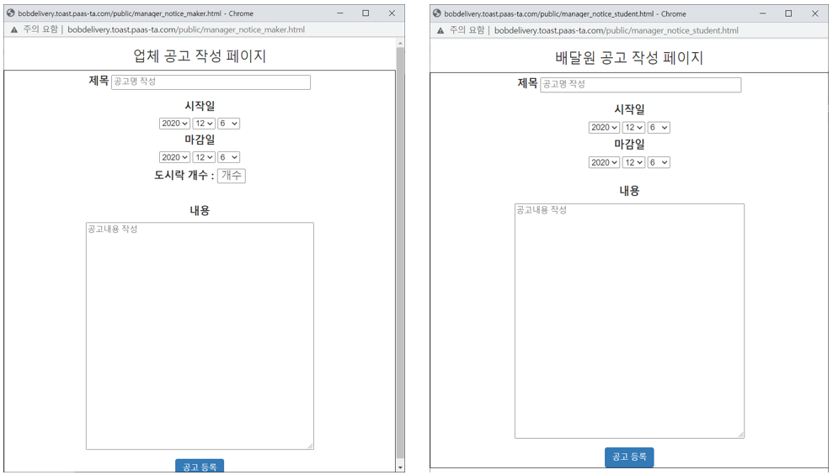

* 메뉴 🡪 업체공고, 또는 배달원 공고에서 공고 내용을 작성하고 공고 등록 버튼을 클릭한다.
  + - 1. **업체, 배달원 신청결과 확인**

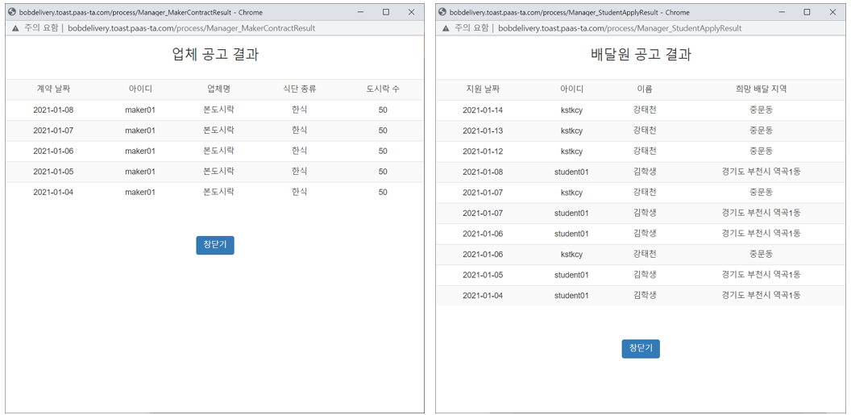

* 메인페이지에서 업체, 배달원 신청결과 더보기 버튼을 클릭한다.
  + - 1. **배달원 배정**

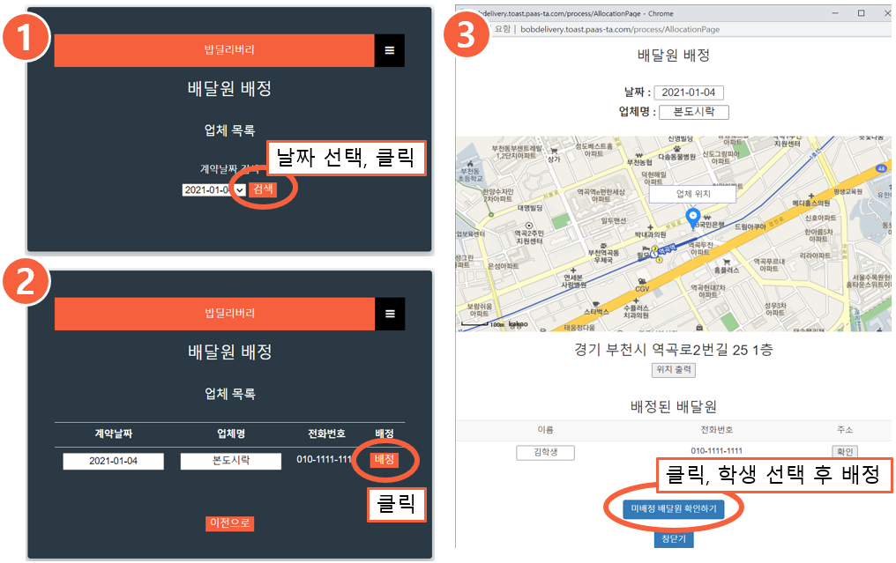

* 1. 메뉴 🡪 배달원 배정에서 배달원을 배정할 날짜를 클릭한다.
* 2. 해당 날짜에 봉사 신청을 한 업체 중 배달원을 배정할 업체를 클릭한다.
* 3. 미배정 배달원 확인하기 버튼을 누른 뒤 배달원을 배정한다.
  + - 1. **배달 인증 확인**

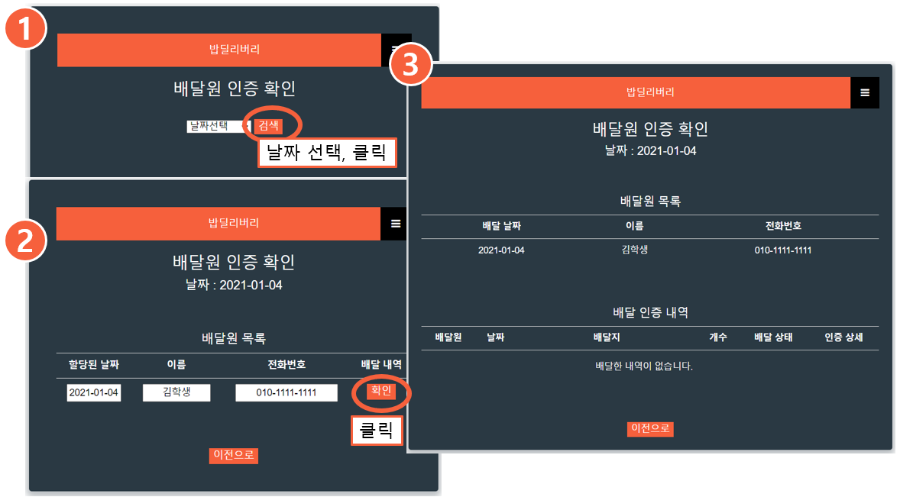

* 1. 메뉴 🡪 배달 인증 확인에서 배달 인증을 확인할 날짜를 클릭한다.
* 2. 해당 날짜에 배달 한 배달원 중 확인하고자 하는 배달원을 클릭하다.
  + - 1. **업체 계약 관리**

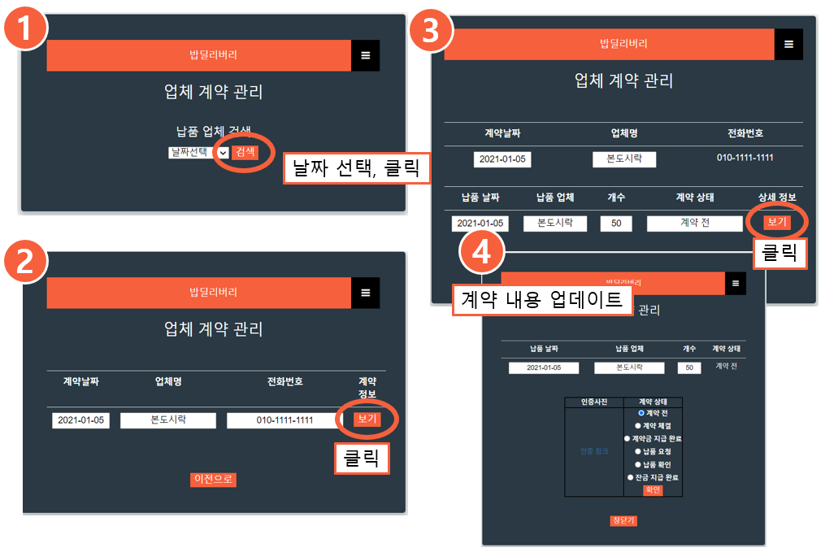

* 1. 메뉴 🡪 업체 계약 관리에서 관리하고자 하는 계약 날짜를 선택한 후 버튼을 클릭한다.
* 2. 대상 업체의 보기버튼을 클릭하다.
* 3. 계약 상태를 변경할 때에는 화면 3에서 상세정보 보기버튼을 클릭한 후 원하는 상태로 업데이트한다.
  + - 1. **결식아동 관리**

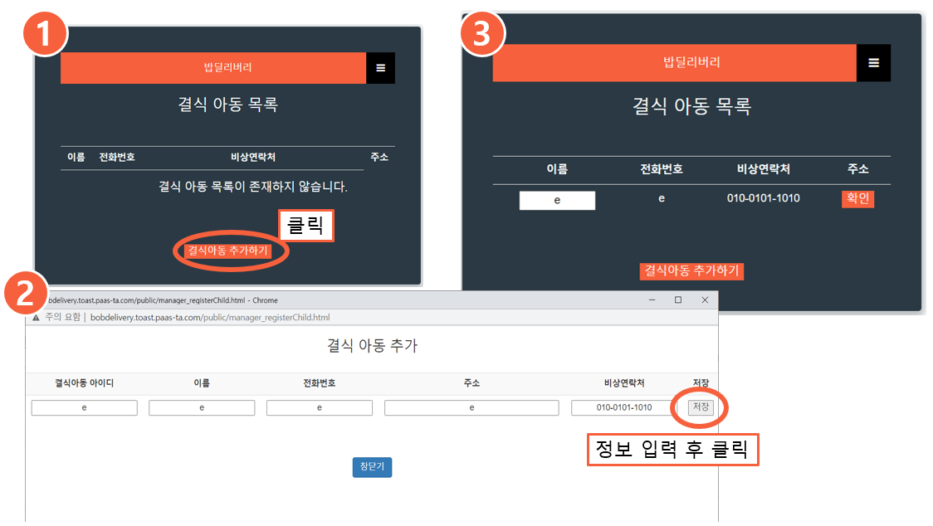

* 1. 메뉴 🡪 결식아동 관리에서 결식아동 추가하기 버튼을 클릭한다.
* 2. 결식아동의 정보를 입력하고 저장 버튼을 클릭한다.
  + - 1. **결식아동 급식일 배정**

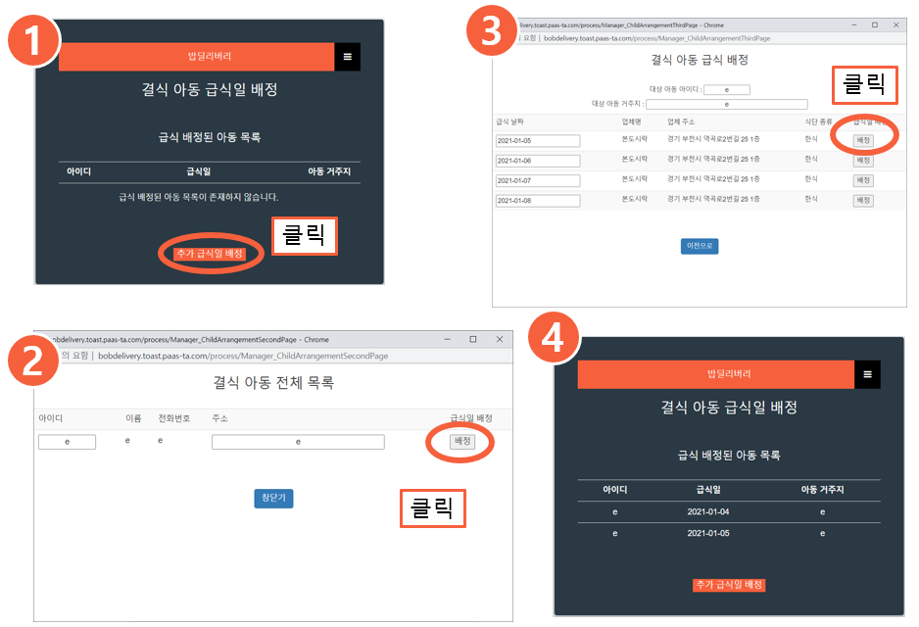

* 1. 메뉴 🡪 결식아동 급식일 배정에서 추가 급식일 배정 버튼을 클릭한다.
* 2. 급식일을 배정할 아동의 배정 버튼을 클릭한다.
* 3. 배정할 날짜의 업체를 확인하고 배정 버튼을 클릭한다.
  + - 1. **업체 목록 확인**

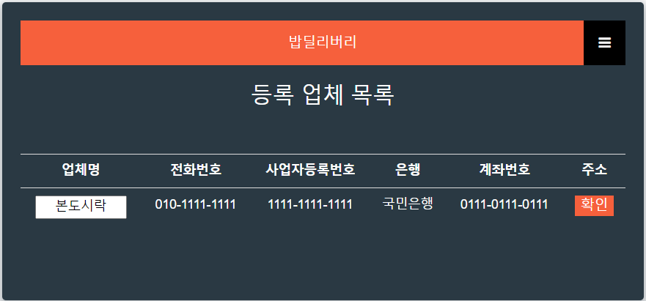

* 메뉴 🡪 업체 목록 클릭
  + - 1. **배달원 목록 확인**

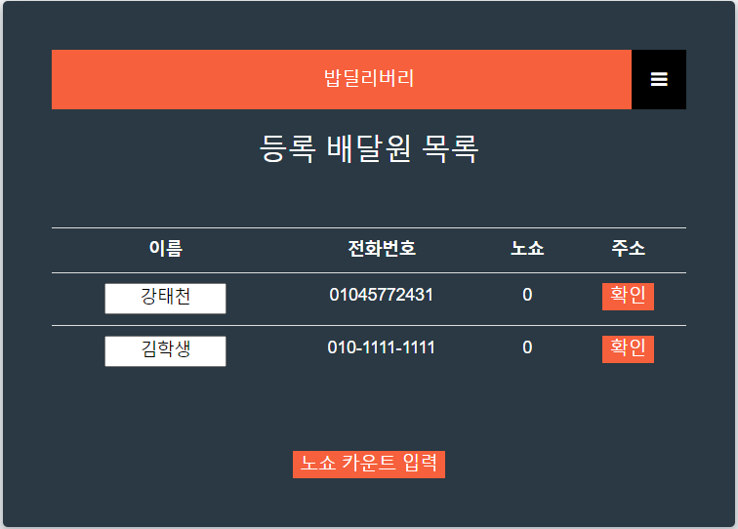

* 메뉴 🡪 배달원 목록 클릭

□ 데이터베이스

* 데이터베이스 관리 시스템으로는 오픈소스인 MySQL을 사용하였으며 사용한 데이터베이스 스키마는 아래와 같다.
  + students(학생 인적사항 테이블)
    - Attributes
      1. id(아이디): VARCHAR(32), PK
      2. password(비밀번호): VARCHAR(128)
      3. name(이름): VARCHAR(32)
      4. phone(핸드폰 번호): VARCHAR(16)
      5. address1(주소(동)): VARCHAR(64)
      6. address2(주소(나머지)): VARCHAR(64)
      7. no_show_count(noshow 횟수): int, DEFAULT 0
      8. delivery_location(배달지역): VARCHAR(64), NULL
    - 테이블 예시

|  |  |  |  |  |  |  |  |
| --- | --- | --- | --- | --- | --- | --- | --- |
| id | password | name | phone | addres1 | address2 | no_show_count | delivery_location |
| kk1 | 1234324 | 김OO | 010-0000-0000 | 00동 | 000-00번지 | 3 | AA동 |
| ss1 | 1232342 | 이OO | 010-0000-0000 | 00동 | 000-00번지 | 1 | BB동, CC동 |

* + makers (업체(소상공인) 인적사항 테이블)
    - Attributes
      1. id(아이디): VARCHAR(32), PK
      2. password(비밀번호): VARCHAR(128)
      3. name(이름): VARCHAR(32)
      4. phone(핸드폰 번호): VARCHAR(16)
      5. address1(주소(동)): VARCHAR(64)
      6. address2(주소(나머지): VARCHAR(64)
      7. business_reg_num(사업자등록번호): VARCHAR(32)
      8. bank(은행): VARCHAR(16)
      9. account_num(계좌번호): VARCHAR(32)
      10. warning_count(경고횟수): int, DEFAULT 0
    - 테이블 예시

|  |  |  |  |  |  |  |  |  |  |
| --- | --- | --- | --- | --- | --- | --- | --- | --- | --- |
| id | password | name | phone | address1 | address2 | business_reg_num | bank | account_num | warning_count |
| kk | 1234324 | 본도시락 | 010-0000-0000 | 00동 | 000-00  번지 | 000-0000-0000 | 국민은행 | 00-0000-00000 | 3 |
| aa | 3545432 | 부천도시락 | 010-0000-0000 | 00동 | 000-00  번지 | 000-0000-0000 | 신한은행 | 000-0000-0000 | 2 |

* + deliveries (봉사 배정 테이블)
    - PK: (child_id, delivery_date)
    - Attributes
      1. child_id(결식아동 아이디): VARCHAR(16)
      2. delivery_date(배달 일자): DATE
      3. FK_student_id(학생 아이디): VARCHAR(32), FK, NULL
      4. FK_maker_id(업체 아이디): VARCHAR(32), FK, NULL
      5. delivery_state(배달 상태): VARCHAR(16), DEFAULT ‘배정 전’
      6. delivery_cert_link(배달인증링크): VARCHAR(128), NULL
      7. prod_cert_link(제작인증링크): VARCHAR(128), NULL
      8. address(배달지 주소): VARCHAR(128), NULL
    - 테이블 예시 (배정 상황에 따라 업데이트)

|  |  |  |  |  |  |  |  |
| --- | --- | --- | --- | --- | --- | --- | --- |
| child_id | delivery_date | FK_student_id | FK_maker_id | delivery_state | delivery_cert_link | prod_cert_link | address |
| BC12001 | 2020.11.9 | - | - | 배정 전 | - | - | ~ |
| BC12001 | 2020.11.9 | - | make1 | 배정 전 | - | - | ~ |
| BC12002 | 2020.11.9 | st1 | make1 | 배달 전 | - | http://~ | ~ |
| BC12002 | 2020.11.1 | st2 | make2 | 배달 완료 | http://~ | http://~ | ~ |

* + managers (지자체 인적사항 테이블)
    - Attributes
      1. id(아이디): VARCHAR(32), PK
      2. password(비밀번호): VARCHAR(128)
      3. manager_name(지자체 이름): VARCHAR(32)
      4. manage_person_name(담당자 이름): VARCHAR(32)
      5. manager_phone(담당자 전화번호(유선)): VARCHAR(16)
    - 테이블 예시

|  |  |  |  |  |
| --- | --- | --- | --- | --- |
| id | password | manager_name | manage_person_name | manager_phone |
| sss | 213425 | 경기도 부천시 | 홍OO | 032-000-0000 |
| aaa | 213213 | 서울시 동작구 | 김OO | 02-000-0000 |

* + children (결식아동 인적사항 테이블)
    - Attributes
      1. id(아이디): VARCHAR(32), PK
      2. name(이름): VARCHAR(32)
      3. phone(핸드폰번호): VARCHAR(16), NULL
      4. address(주소): VARCHAR(128)
      5. emergency_phone(비상연락처): VARCHAR(16)
    - 테이블 예시

|  |  |  |  |  |
| --- | --- | --- | --- | --- |
| id | name | phone | address | emergency_phone |
| rrr01 | 이OO | 010-0000-0000 | 경기도 부천시 OO동 000-00번지 | 010-0000-0000 |
| hhh01 | 박OO | 010-0000-0000 | 경기도 부천시 OO동 000-00번지 | 010-0000-0000 |

* + student_applications (학생 신청내역 테이블)
    - PK: (apply_date, student_id)
    - Attributes
      1. apply_date(신청 날짜): DATE, NOT NULL
      2. FK_student_id(학생 아이디): VARCHAR(32), FK, NOT NULL
      3. delivery_location(배달지역): VARCHAR(64), NOT NULL
    - 테이블 예시

|  |  |
| --- | --- |
| apply_date | FK_student_id |
| 2020.11.05 | rrr |
| 2020.11.09 | ggg |

* + notifications (지자체 공고 테이블)
    - Attributes
      1. index_num(글 번호): int, PK, auto increment
      2. written_date(작성날짜): DATE, NOT NULL
      3. start_date(신청기간(시작)): DATE, NOT NULL
      4. end_date(신청기간(끝)): DATE, NOT NULL
      5. volunteer(모집대상): VARCHAR(16), NOT NULL
      6. content(글 내용): TEXT, NOT NULL
      7. title(글 제목): VARCHAR(64), NOT NULL
      8. food_num(도시락 수): int, NULL
    - 테이블 예시

|  |  |  |  |  |  |  |  |
| --- | --- | --- | --- | --- | --- | --- | --- |
| index_num | written_date | start_date | end_date | volunteer | content | title | food_num |
| 1 | 2020.10.04 | 2020.11.16 | 2020.11.23. 17.00 | 학생(배달원) | 배달원 모집합니다  … | 12월 배달원 모집 공고 | - |
| 2 | 2020.11.04 | 2020.11.02 | 2020.11.09.  17.00 | 업체 | 업체를 모집합니다  … | 12월 업체 모집 공고 | 100 |

* + contracts (계약 내용 테이블)
    - PK: (maker_id, contract_date)
    - Attributes
      1. FK_maker_id(업체 아이디): VARCHAR(32), NOT NULL
      2. delivery_date(배달 날짜): DATE, NOT NULL
      3. food_num(도시락 수): int, NOT NULL
      4. contract_state(계약 상태): VARCHAR(16), DEFAULT: 계약 전
      5. menu_type(메뉴): VARCHAR(32), NOT NULL
    - 테이블 예시

|  |  |  |  |  |
| --- | --- | --- | --- | --- |
| FK_maker_id | delivery_date | food_num | contract_state | menu_type |
| - | 2020.11.04 | 40 | 계약 전 | - |
| rrr | 2020.11.05 | 30 | 계약금 지급완료 | 한식 |
| sss | 2020.11.09 | 30 | 잔금 지급완료 | 중식 |

□ 기대효과

* 제안하는 시스템
  + 소상공인 복지
    - 결식우려아동급식개선연구 보고서[6]에 따르면 2015년 서울의 결식아동45,580명 중 4.0%에 해당하는 1,837명 만이 도시락 배달을 통해 급식을 제공받았다(표 1 참조). 이에 비해 69.1%는 일반음식점을 이용하였는데, 2020년 현재 코로나로 인해 만은 일반 음식점이 문을 닫은 상황이다.
    - 전염병 예방을 위해 외출 자제 등의 사회적 거리두기가 실행되고 있는 지금, 일반음식점에서 만든 도시락이 제공된다면 한정된 예산에서 소상공인과 결식아동을 대상으로 한 복지가 동시에 이루어질 수 있게 된다.
    - 이러한 형태의 복지는 소상공인에게 지급되는 지원금 형태의 단발성 복지가 아닌 계속해서 영업을 계속 할 수 있게 함으로써 폐업하는 소상공인의 수를 줄이는 데 도움이 된다.
    - 본 시스템을 통해 배달 형태로 음식을 제공하는 여건을 어느 정도 갖추게 된다면 코로나를 비롯한 전염병 사태 등에서 영업을 지속할 수 있는 기반이 될 수 있다.

|  |  |  |  |  |  |  |
| --- | --- | --- | --- | --- | --- | --- |
| 합계 | 단체급식소 | 일반음식점 | 도시락배달 | 부식 | 식품권 | 기타 |
| 45,580  100 | 11,235  24.6 | 31,502  69.1 | 1,837  4.0 | 685  1.5 | -  - | 32  0.1 |

표 2 아동급식 지원 대상 제공 유형별 인원 (서울, 단위: 명, %)

* + 결식아동
    - 코로나의 장기화로 인해 무료급식소[7] 뿐만 아니라 표 1에서 일반음식점 다음으로 많은 비율을 차지하고 있는 지역 아동 센터 등 단체급식소도 묻을 닫을 위기에 처해 있다[8].
    - 정부 지침 등에서 권고하는 바와 같이 단체급식소처럼 많은 인원이 같은 장소에서 동시에 식사를 하는 환경은 전염병 예방에 적절하지 않으므로 이용을 지양해야 한다. 하지만 이는 곧 운영의 어려움으로 이어지고, 결국에는 결식 아동에 대한 복지 공백으로 이어진다.
    - 본 시스템은 지자체, 소상공인, 학생 배달원을 연계하여 결식아동에게 도시락을 배달하는 플랫폼을 제공함으로써 이러한 형태의 복지 공백을 해소하는데 기여할 수 있다.
* 활용방안
  + 코로나로 인해 복지 사각지대에 놓이게 된 여러 계층들
    - 코로나로 인해 지역아동센터와 같은 아동 관련 시설을 포함하여 무료급식소 등 여러 복지 센터가 운영이 어려워져 문을 닫고 있다. 본 시스템을 이용하면 이와 같이 도움이 필요한 여러 계층에 도움을 줄 수 있게 된다.
  + 코로나 사태와는 별개로, 정부는 폐업을 고려하는 소상공인에게 지원해주는 폐업지원금과 함께, 본 시스템을 이용해 매출 자체에 대해 지원을 함으로써 소상공인들이 겪는 운영의 어려움을 해소해 줄 수 있다.
  + 본 시스템은 코로나19와 같이 전염병 상황 또는 도시락 배달 뿐만 아니라, 다른 여러 복지가 필요한 때에 활용될 수 있다.

□ 참고자료, 출처

1. <https://www.donga.com/news/Society/article/all/20201030/103722771/1>
2. <https://www.yna.co.kr/view/GYH20200410001600044>
3. <https://www.etoday.co.kr/news/view/1943425>
4. <https://www.foodbank.co.kr/news/articleView.html?idxno=59624>
5. <http://www.mohw.go.kr/upload/viewer/skin/doc.html?fn=1583284081076_20200304100801.pdf&rs=/upload/viewer/result/202012/>
6. <https://opengov.seoul.go.kr/research/6992254>
7. <https://mbn.co.kr/news/society/4264185>
8. <https://www.incheonin.com/news/articleView.html?idxno=3762>